**Министерство науки и высшего образования РФ**

**Совет ректоров вузов Томской области**

**Открытая региональная межвузовская олимпиада**

**2020‑2021**

**ФИЗИКА**

**11 класс**

**II этап**

**Вариант 1**

1. Автомобильный аккумулятор имеет ЭДС 12 В и внутреннее сопротивление 2 Ом. Внутри салона горит лампочка накаливания, имеющая при номинальном напряжении 12 В мощность 4 Вт. В момент включения стартера он работает в режиме потребления максимальной мощности от аккумулятора. Чему станет равной мощность, потребляемая лампочкой салона? Мощность лампочки пренебрежимо мала по сравнению с мощностью стартера, ее сопротивление считать постоянным

**Решение**

Мощность аккумулятора P=UI

Согласно закону Ома для полной цепи

$ε=U+Ir=>U=ε-Ir=>P=I\left(ε-Ir\right)$**(2 балла)**

Зависимость P(I) – параболическая.

Максимум достигается посередине между корнями

$$I_{1}=0$$

$I_{2}=\frac{ε}{r}$**(2 балла)**

Напряжение на зажимах

$U_{0}=ε-I_{0}r=ε-\frac{ε_{0}}{2r}∙r=\frac{ε}{2}=6 В$**(2 балла)**

Мощность лампочки номинальная

$P_{0}=\frac{{12}^{2}}{R}=4 Вт$**(2 балла)**

Мощность лампочки при включении стартера

$P_{1}=\frac{6^{2}}{R}=>\frac{P_{0}}{P_{1}}=\frac{{12}^{2}}{6^{2}}=4=>P_{1}=\frac{P_{0}}{4}=\frac{4}{4}=1 \left(Вт\right)$**(2 балла)**

**Ответ:** 1 Вт

1. 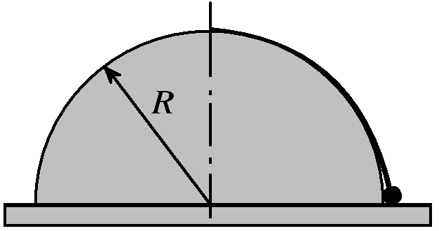 Полусфера некоторого радиуса ***R*** лежит на платформе, которая может свободно вращаться относительно вертикальной оси, проходящей через центр полусферы. К вершине полусферы посредством нити прикреплён маленький шарик. Длина нити такова, что шарик касается поверхности платформы (рисунок). Определите радиус ***R***полусферы, если нить соприкасается с поверхностью полусферы своей ***η*** частью при вращении платформы с угловой скоростью ***ω***.

**Решение**

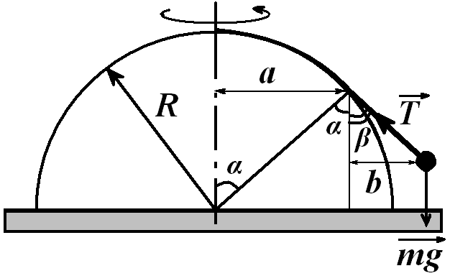

1. При вращении платформы шарик будет обладать центростремительным ускорением:

. (1) **(1 балл)**

1. Радиус окружности, которую описывает шарик из рисунка:

. (2) **(2 балла)**

1. С учётом того, что *β* = 90° – *α*, , а полная длина нити равна , выражение (2) можно записать как

. (3) **(1 балл)**

1. Учтём связь длины нити, соприкасающейся с поверхностью сферы и угла *α*:

,  (4) **(1 балл)**

5. Из второго закона Ньютона определим центростремительное ускорение:

В проекции на горизонтальное направление: .

В проекции на вертикальное направление: , .

,

. (5) **(1 балл)**

6. Приравняем (1) и (5), и учтём (3) и (4):

,

,

. **(4 балла)**

**Ответ:** 

1. Плотность атмосферного воздуха изменяется с высотой по закону , где ***ρ*0** – плотность воздуха вблизи поверхности Земли, а **α** – положительная постоянная. Метеорологический зонд (воздушный шар), заполненный при нормальных условиях гелием, начинает подниматься с поверхности Земли с нулевой начальной скоростью. Считая оболочку шара недеформируемой, а температуру гелия в шаре неизменной, определите высоту, на которой скорость шара достигает максимального значения. Масса гелия в два раза меньше массы оболочки шара. Нормальные условия: ***P*0** = 105 Па, ***T*0** = 273 К, ***ρ*0** = 1,29 кг/м3, **α** = 1,25∙10–4 м–1, молярная масса гелия ***μ*** = 4∙10–3 кг/моль. Силой сопротивления движению шара пренебречь.

**Решение**

1. 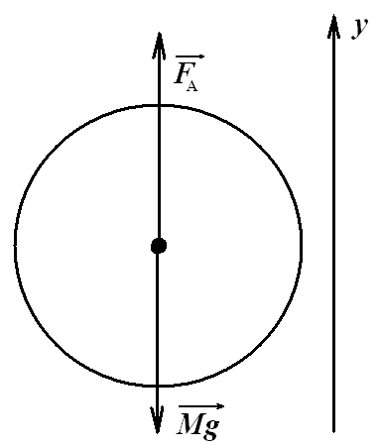По второму закону Ньютона в проекции на вертикальное направление:

,  (1) **(1 балл)**

1. Определим объём шара из уравнения состояния идеального газа:

,  (2) **(2 балла)**

1. Общая масса шара с гелием:

 (3) **(1 балл)**

Подставим (3) и (2) в (1) получим:

, . (4) **(1 балл)**

1. Скорость достигает максимума, когда ускорение равно нулю (сила Архимеда и сила тяжести равны). Тогда, выражение для плотности воздуха на искомой высоте:

. **(2 балла)**

Выражаем искомую высоту:

, ,  **(2 балла)**

Подставляя числовые значения, рассчитываем высоту:

 м **(1 балл)**

**Ответ:** *h* = 7132 м

1. 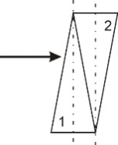Две стеклянные призмы, имеющие форму равнобедренного треугольника с преломляющим углом 10°, составлены так, как показано на рисунке. Известно, что показатель преломления первой призмы больше показателя преломления второй. Луч света падает на первую призму перпендикулярно ее оси симметрии и, пройдя обе призмы, меняет направление на 4°. В какую сторону отклонился луч? Чему равна разность показателей преломления призм?

**Решение**

Из-за малых значений углов необходимо воспользоваться формулой $sinα≈α$  
 (в радианах), поэтому закон преломления выглядит так:

Причём α и β можно записывать в градусах (радианы отличаются только переводным множителем)

Призма 1:

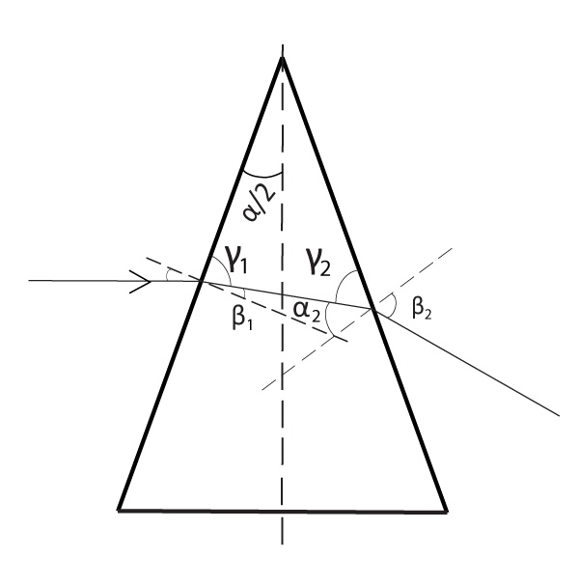 $\frac{α_{1}}{β_{1}}=n_{1}; α_{1}=\frac{α}{2}; β_{1}=\frac{α}{2n_{1}}$

$$γ_{1}=90°-β_{1}=90°-\frac{α}{2n_{1}}$$

$γ_{2}=180°-α-γ_{1}=180°-α-90°+\frac{α}{2n_{1}}=90°-\left(α-\frac{α}{2n_{1}}\right)=90°-\frac{α\left(2n_{1}-1\right)}{2n_{1}}$

$α_{2}=90°-γ_{2}=90°-\left(90°-\frac{2\left(2n_{1}-1\right)}{2n_{1}}\right)=\frac{α\left(2n_{1}-1\right)}{2n_{1}}$

$\frac{α_{2}}{β_{2}}=\frac{1}{n_{1}}=>β_{2}=α_{2}∙n_{1}=\frac{α(2n_{1}-1)}{2}$**(6 баллов)**

Призма 2:

$α_{3}=β_{2}=\frac{α\left(2n_{1}-1\right)}{2}$

$β_{3}=\frac{α_{3}}{n_{2}}=\frac{α\left(2n_{1}-1\right)}{2n_{2}}$

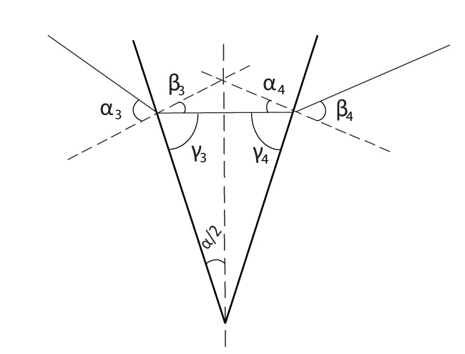 $γ_{3}=90°-β_{3}=90°-\frac{α(2n_{1}-1)}{2n_{2}}$

$$γ_{4}=180°-α-γ_{3}=180°-α-\left(90°-\frac{α\left(2n_{1}-1\right)}{2n_{2}}\right)=90°-α\left(1-\frac{2n_{1}-1}{2n_{2}}\right)$$

$=90°-α\frac{2n_{2}-2n_{1}+1}{2n_{2}}=90°-α\frac{1-2\left(n_{1}-n_{2}\right)}{2n_{2}}$

$α_{4}=90°-γ_{4}=α\frac{1-2\left(n_{1}-n_{2}\right)}{2n_{2}}$

$β_{4}=α_{4}∙n_{2}=α\frac{1-2(n_{1}-n_{2})}{2}$**(8 баллов)**

Поворот луча

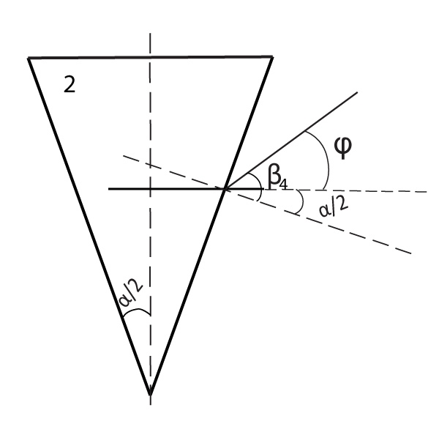Угол поворота равен

$φ=β_{4}-\frac{α}{2}$**(2 балла)**

Если φ > 0 – луч отклонится вверх, если φ < 0 – луч отклонится вниз

$φ=\frac{α}{2}\left(1-2\left(n_{1}-n_{2}\right)\right)-\frac{α}{2}=-α\left(n_{1}-n_{2}\right)$**(2 балла)**

Т.к. $n_{1}>n_{2}$, то φ < 0 => луч отклонится вниз

Разность показателей преломления

$\left|φ\right|=α\left(n_{1}-n_{2}\right)=>n_{1}-n_{2}=\frac{\left|φ\right|}{α}=\frac{4}{10}=0,4$**(2 балла)**

**Ответ:** 0,4

1. По круглому треку радиуса 50 м из состояния покоя начинает ехать мотоциклист. Считая силу тяги двигателя мотоцикла 1000 Н постоянной, определите перемещение мотоцикла к тому моменту времени, когда центростремительное ускорение составит 30 м/с2. Масса мотоцикла с мотоциклистом равна 250 кг. Силами сопротивления движению мотоцикла пренебречь.

**Решение**

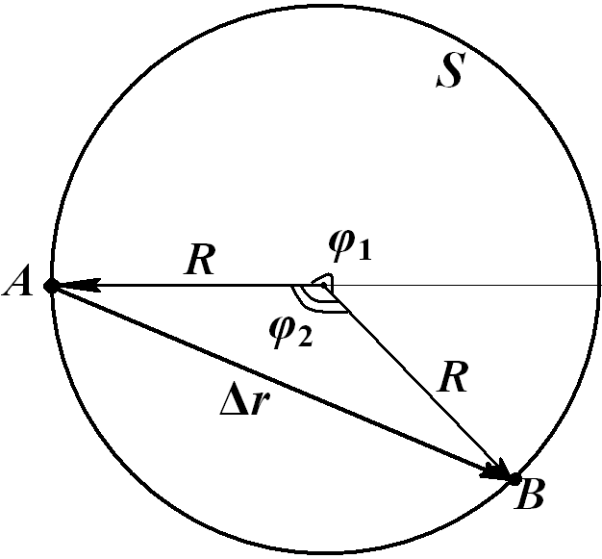

1. Центростремительное ускорение: (1) **(2 балла)**

2. Скорость в искомый момент времени: (2) **(2 балла)**

1. Тангенциальное ускорение по второму закону Ньютона:

(3) **(2 балла)**

1. Путь, пройденный к данному моменту времени:

(4) **(2 балла)**

Подставим (2) в (1), а затем, выразим квадрат времени:

. (**2 балла)**

1. Тогда пройденный путь из (4):

.

С учётом (3): **(2 балла)**

1. С другой стороны пройденный путь связан с углом поворота *φ*1:

.

Отсюда *φ*1:  (5) **(2 балла)**

1. Перемещение Δ*r* связано с углом *φ*2 по теореме косинусов:

. **(2 балла)**

8. Учтём, что . (6)

В итоге, с учётом (5) и (6), перемещение равно

. **(2 балла)**

Подставляя числовые данные, получим:

 м **(2 балла)**

**Ответ: ** м

**Министерство науки и высшего образования РФ**

**Совет ректоров вузов Томской области**

**Открытая региональная межвузовская олимпиада**

**2020‑2021**

**ФИЗИКА**

**11 класс**

**II этап**

**Вариант 2**

1. Автомобильный аккумулятор имеет ЭДС 12 В и внутреннее сопротивление 2 Ом. В момент включения стартера он работает в режиме потребления максимальной мощности от аккумулятора. Внутри салона горит лампочка накаливания, которая в момент запуска стартера потребляла мощность 1 Вт. Чему равна мощность, потребляемая лампочкой салона при номинальном напряжении 12 В? Мощность лампочки пренебрежимо мала по сравнению с мощностью стартера, ее сопротивление считать постоянным.

**Решение**

Мощность аккумулятора P=UI

Согласно закону Ома для полной цепи

$ε=U+IR=>U=ε-Ir=>P=I\left(ε-Ir\right)$**(2 балла)**

Зависимость P(I) – параболическая.

Максимум достигается посередине между корнями:

$$I_{1}=0$$

$I_{2}=\frac{ε}{r}$**(2 балла)**

Точка максимума

$I_{0}=\frac{ε}{2r}$**(2 балла)**

Напряжение на зажимах

$U_{0}=ε-I_{0}r=ε-\frac{ε}{2r}∙r=\frac{ε_{0}}{2}=6 В$**(2 балла)**

Мощность лампочки номинальная

$P_{0}=\frac{{12}^{2}}{R}$**(1 балл)**

Мощность лампочки при включении стартера

$P_{1}=\frac{6^{2}}{R}=1 Вт=>\frac{P_{0}}{P_{1}}=\frac{{12}^{2}}{6^{2}}=4=>P_{0}=P_{1}∙4=1∙4=4 \left(Вт\right)$**(1 балл)**

**Ответ:** 4 Вт

1. Полусфера радиуса ***R*** лежит на платформе, которая может свободно вращаться относительно вертикальной оси, проходящей через центр полусферы. К вершине полусферы посредством нити прикреплён маленький шарик. Длина нити такова, что шарик касается поверхности платформы (рисунок). Определите, до какой угловой скорости ***ω*** нужно раскрутить платформу, чтобы нить соприкасалась с поверхностью полусферы своей ***η*** частью.

**Решение**



1. При вращении платформы шарик будет обладать центростремительным ускорением:

. (1) **(1 балл)**

2. Радиус окружности, которую описывает шарик из рисунка:

. (2) **(1 балл)**

3. С учётом того, что *β* = 90° – *α*, , а полная длина нити равна , выражение (2) можно записать как

. (3) **(1 балл)**

4. Учтём связь длины нити, соприкасающейся с поверхностью сферы и угла *α*:

,  (4) **(1 балл)**

5. Из второго закона Ньютона определим центростремительное ускорение:

В проекции на горизонтальное направление: .

В проекции на вертикальное направление: , .

,

. (5) **(2 балла)**

6. Приравняем (1) и (5), и учтём (3) и (4):

,

,

,

. **(4 балла)**

**Ответ:** 

1. Плотность атмосферного воздуха изменяется с высотой по закону , где ***ρ*0** – плотность воздуха вблизи поверхности Земли, а **α** – положительная постоянная. Метеорологический зонд (воздушный шар), заполненный при нормальных условиях гелием, начинает подниматься с поверхности Земли с нулевой начальной скоростью. Считая оболочку шара недеформируемой, а температуру гелия в шаре неизменной, определите, при каком отношении массы гелия к массе оболочки шара скорость шара достигает максимального значения на высоте ***h*** = 4830 м. Нормальные условия: ***P*0** = 105 Па, ***T*0** = 273 К, ***ρ*0** = 1,29 кг/м3, **α** = 1,25∙10–4 м–1, молярная масса гелия ***μ*** = 4∙10–3 кг/моль. Силой сопротивления движению шара пренебречь.

**Решение**

1. ****По второму закону Ньютона в проекции на вертикальное направление:

,  (1) **(1 балл)**

1. Определим объём шара из уравнения состояния идеального газа:

,  (2) **(2 балла)**

**3.** Пусть . Тогда , а общая масса шара с гелием:

 (3) **(1 балл)**

Подставим (3) и (2) в (1) получим:

,

 (4) **(1 балл)**

1. Скорость достигает максимума, когда ускорение равно нулю (сила Архимеда и сила тяжести равны). Тогда:

. **(2 балла)**

Выражаем искомое отношение:

,

 **(2 балла)**

Подставляя числовые значения, получаем:

 **(1 балл)**

**Ответ:**  или 

1.  Две стеклянные призмы, имеющие форму равнобедренного треугольника с преломляющим углом 10°, составлены так, как показано на рисунке. Известно, что показатель преломления второй призмы больше показателя преломления первой. Разность показателей преломления призм 0,2. Луч света падает на первую призму перпендикулярно ее оси симметрии и, пройдя обе призмы, меняет направление. В какую сторону отклонился луч? Чему равен угол отклонения луча?

**Решение**

Из-за малых значений углов необходимо воспользоваться формулой $sinα≈α$  
 (в радианах), поэтому закон преломления выглядит так:

Причём α и β можно записывать в градусах (радианы отличаются только переводным множителем)

Призма 1

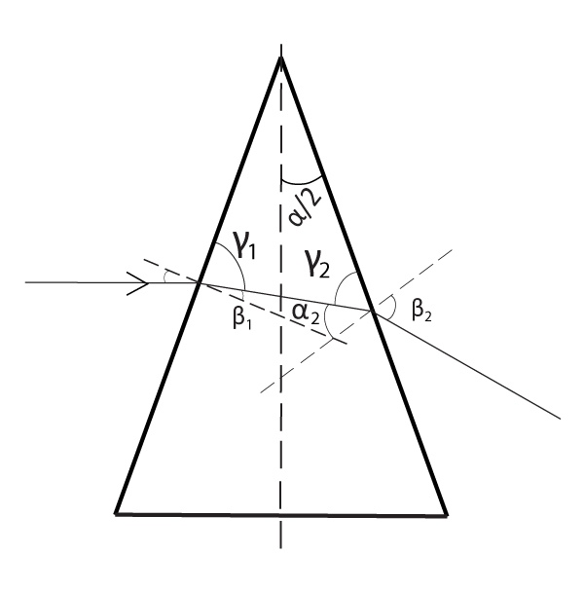

$$\frac{α_{1}}{β_{1}}=n_{1}; α_{1}=\frac{α}{2}=>β_{1 }=\frac{α}{2n_{1}}$$

$$γ_{1}=90°-β_{1}=90°-\frac{α}{2n_{1}}$$

$$γ_{2}=180°-α-γ_{1}=180°-α-90°+\frac{α}{2n_{1}}=90°-\frac{α\left(2n_{1}-1\right)}{2n_{1}}$$

$$α_{2}=90°-γ_{2}=90°-\left(90°-\frac{α\left(2n_{1}-1\right)}{2n_{1}}\right)=\frac{α\left(2n_{1}-1\right)}{2n_{1}}$$

$\frac{α_{2}}{β_{2}}=\frac{1}{n_{1}}=>β_{2}=α_{2}∙n_{1}=\frac{α\left(2n_{1}-1\right)}{2}$**(6 баллов)**

Призма 2

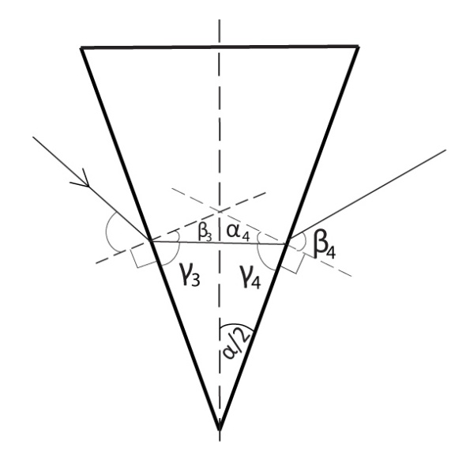 $α_{3}=β_{2}=\frac{α\left(2n_{1}-1\right)}{2}$

$$β_{3}=\frac{α_{3}}{n_{2}}=\frac{α\left(2n_{1}-1\right)}{2n_{2}}$$

$$γ_{3}=90°-β_{3}=90°-\frac{α\left(2n_{1}-1\right)}{2n_{2}}$$

$$γ_{4}=180°-α-γ_{3}=180°-α-90°+\frac{α\left(2n_{1}-1\right)}{2n_{2}}=90°-α\left(1-\frac{2n_{1}-1}{2n_{2}}\right)$$

$$=90°-α\frac{2n_{2}-2n_{1}+1}{2n_{2}}=90°-α\frac{1+2\left(n_{2}-n_{1}\right)}{2n_{2}}$$

$$α_{4}=90°-γ_{4}=α\frac{1+2\left(n_{2}-n_{1}\right)}{2n_{2}}$$

$β_{4}=α\frac{1+2\left(n_{2}-n_{1}\right)}{2}$**(8 баллов)**

Поворот луча



Угол поворота равен

$φ=β_{4}-\frac{α}{2}$**(2 балла)**

Если угол φ > 0 – луч отклонится вверх, если φ < 0 – луч отклонится вниз

$φ=\frac{α}{2}\left(1+2\left(n_{2}-n_{1}\right)\right)-\frac{α}{2}=α\left(n_{2}-n_{1}\right)$**(2 балла)**

Т.к. $n_{2}>n_{1}=>φ>0=>$ луч отклонится вверх

Угол поворота

$φ=α∙\left(n_{2}-n_{1}\right)=10∙0,2=2°$**(2 балла)**

**Ответ: $2°$**

1. По круглому треку радиуса *R* из состояния покоя начинает ехать мотоциклист. Считая силу тяги двигателя мотоцикла 1000 Н постоянной, определите радиус трека *R*, если перемещение мотоцикла, к тому моменту времени, когда центростремительное ускорение составило 30 м/с2, равно 100 м. Масса мотоцикла с мотоциклистом равна 250 кг. Силами сопротивления движению мотоцикла пренебречь.

**Решение**



1. Центростремительное ускорение: (1) **(2 балла)**

2. Скорость в искомый момент времени: (2) **(2 балла)**

1. Тангенциальное ускорение по второму закону Ньютона:

(3) **(2 балла)**

1. Путь, пройденный к данному моменту времени:

(4) **(2 балла)**

Подставим (2) в (1), а затем, выразим квадрат времени:

. **(2 балла)**

1. Тогда пройденный путь из (4):

.

С учётом (3): **(2 балла)**

1. С другой стороны пройденный путь связан с углом поворота *φ*1:

.

Отсюда *φ*1:  (5) **(2 балла)**

1. Перемещение Δ*r* связано с углом *φ*2 по теореме косинусов:

. **(2 балла)**

8. Учтём, что . (6)

В итоге, с учётом (5) и (6), радиус трека равен

. **(2 балла)**

Подставляя числовые данные, получим:

 м **(2 балла)**

**Ответ: ** м